安裝 HeidiSQL

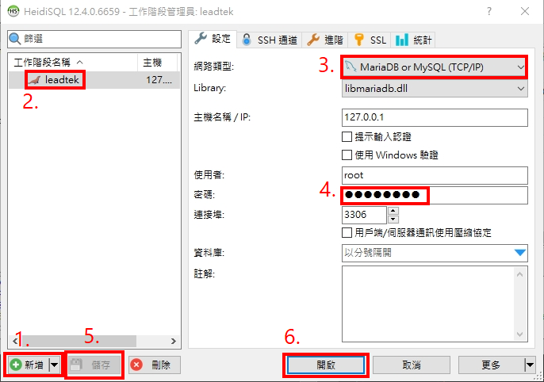

1. 新增工作階段

2. 重新命名

3. 確認選擇的網路類型

4. 設定密碼 : 00000000

5. 儲存

6. 開啟

